Une offre groupée de légende
Pour son anniversaire la marque Sennheiser propose l’offre groupée HD 820 & HDV 820

Wedemark, 10 mars 2020 – Sennheiser fête son 75ème anniversaire en 2020 ! Aussi pour gâter ses fans, le spécialiste de l’audio propose une offre groupée à –25% : casque fermé dynamique HD 820 avec amplificateur pour casque numérique de nouvelle génération, HDV 820. Cette offre spéciale pour audiophiles sera disponible de mars à fin juin dans les magasins Sennheiser et sur le site de vente en ligne Sennheiser.

« Avec cette offre promotionnelle limitée, nous tenions à remercier nos clients audiophiles du monde entier », explique Stéphane Hareau, responsable mondial des produits de la division Consumer chez Sennheiser. « Ceux qui partagent notre passion de l’audio apprécieront à coup sûr de pouvoir vivre cette expérience d’écoute incomparable à prix préférentiel pour les 75 ans de la marque Sennheiser. »

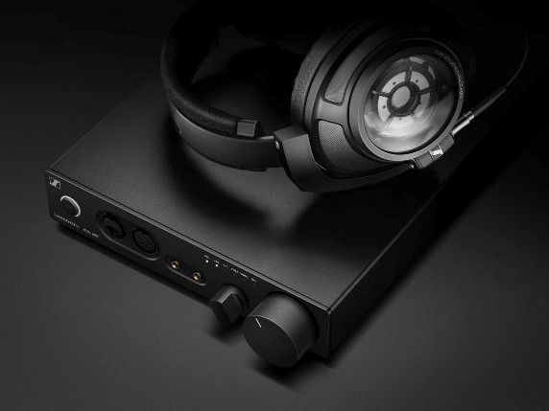 | Offre Sennheiser HD 820 avec HDV 820 à prix réduit pour audiophiles à l’occasion des 75 ans de la marque Sennheiser
Le casque fermé pour audiophiles qui change la donne
Le casque fermé dynamique HD 820 a tout pour faire vivre des moments magiques aux passionnés de musique. C’est la preuve que des casques fermés peuvent délivrer un son d’excellence dans l’esprit d’innovation qui caractérise les 75 ans d’histoire de Sennheiser. Le transducteur unique, recouvert de verre, de ce modèle de casque atténue les résonances pour offrir un rendu incroyablement réaliste et naturel. Fabriqué en Allemagne, le HD 820 se distingue par l'attention portée aux détails : coussinets ultra confortables de fabrication artisanale, qui isolent des bruits ambiants, câbles OFC argentés, connecteur plaqué or et arceau métallique robuste avec couche d’amortissement intérieure.

Le partenaire rêvé pour des casques de référence
L’amplificateur pour casque numérique HDV 820 est la nouvelle génération du fameux modèle HDVD 800 de Sennheiser, conçu comme un complément idéal du casque HD 820 pour vivre pleinement l’expérience audio qui fait la réputation de Sennheiser. Il garantit la meilleure qualité d’écoute quelle que soit la source audio grâce à un convertisseur numérique-analogique ESS SABRE32 de grande qualité. La plage de dynamique est inégalée, le taux de distorsion extrêmement faible et la clarté audio hors pair.

Cette offre anniversaire pour audiophiles est disponible de mars à fin juin, au prix de 3.598 euros, dans tous les magasins Sennheiser et sur le site de vente en ligne Sennheiser Online shop.

À propos de Sennheiser
Fondée en 1945, Sennheiser célèbre cette année son 75e anniversaire. Façonner le futur de l’audio et créer des expériences audio uniques pour les clients, telle est l’ambition commune des employés et des partenaires de Sennheiser à travers le monde. L'entreprise familiale indépendante, dirigée par Daniel Sennheiser et le Dr Andreas Sennheiser, la troisième génération de la famille, est aujourd'hui l'un des principaux fabricants mondiaux d'écouteurs, de haut-parleurs, de microphones et de systèmes de transmission sans fil. En 2018, le groupe Sennheiser a réalisé un chiffre d'affaires de 710,7 millions d'euros.
www.sennheiser.com

Contact Local  L’Agence Marie-Antoinette  Julien Vermessen  Tel : 01 55 04 86 44  julien.v@marie-antoinette.fr | Contact Global  Sennheiser electronic GmbH & Co. KG  Jacqueline Gusmag  Communications Manager Consumer  Tél : +49 (0) 5130 600 - 1540  Jacqueline.gusmag@sennheiser.com
Sennheiser electronic GmbH & Co. KG

Ann Vermont
Public Relations Manager
Southern & Western Europe
Tel. : 01 49 87 44 20
ann.vermont@sennheiser.com

